DeepSeek小白使用指南，99% 的人都不知道的使用技巧（建议收藏）

传送门：1、https://chat.deepseek.com/
- 各大应用市场搜索：deepseek （认准logo 蓝色鲸鱼）
技巧一：“按下R1”
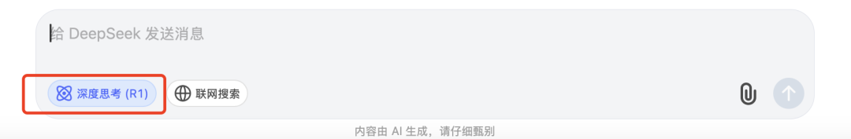一定要按下这个深度思考（R1），不按下还是使用的V3，和其他各种大模型得出的结论差异化不大，现在大家疯狂的是这个R1
技巧二：“说人话”
是这样的，昨天朋友问我有没有讲如何搞提示词的（prompt）我也是习惯性的问了下Deepseek
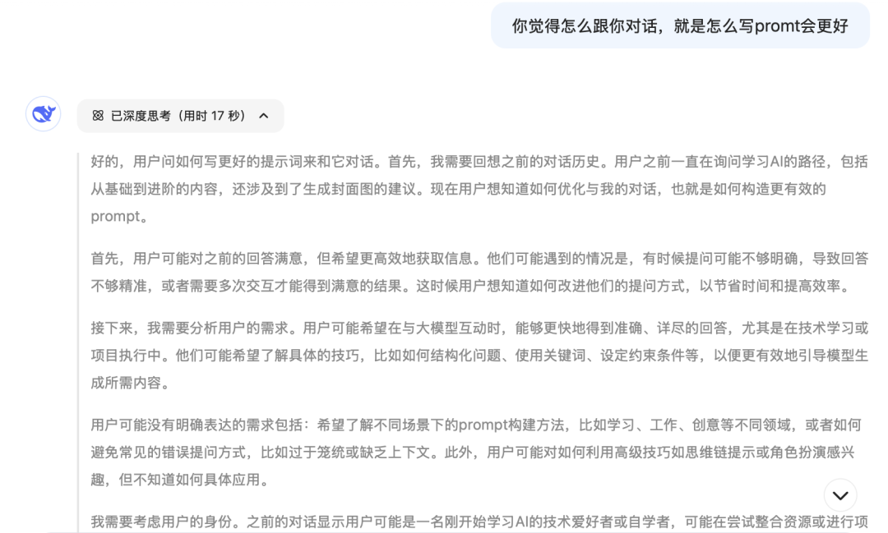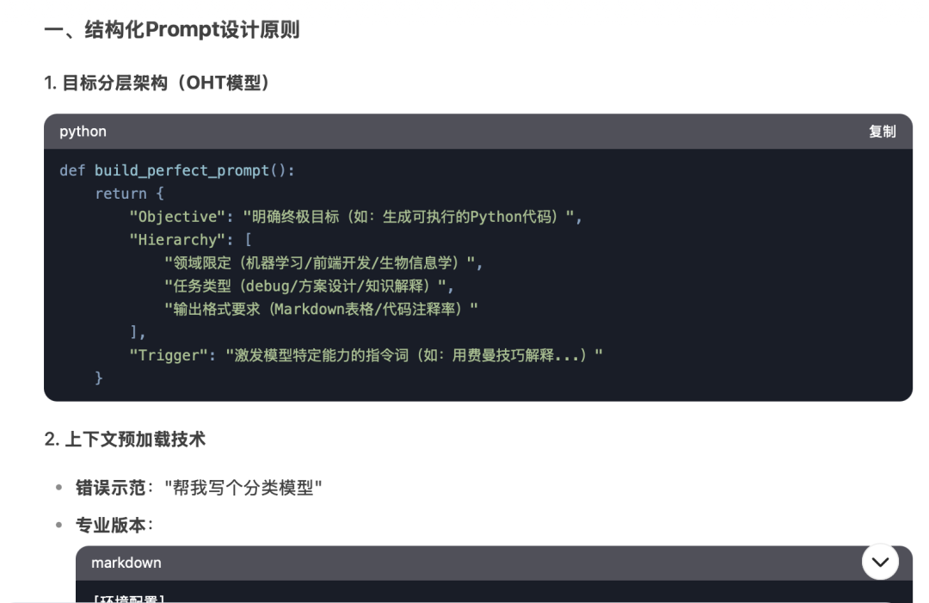我勒个超绝工程师理科生脑袋于是我回了一句：“能说人话不”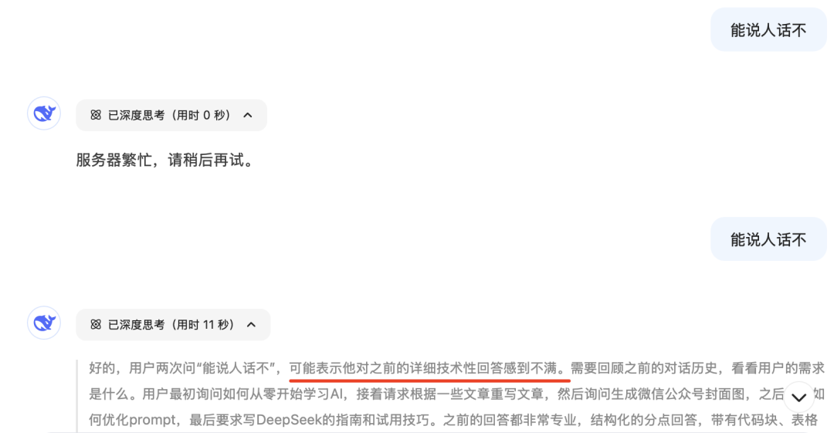
第一次服务器繁忙，最近好像也有很多朋友提到服务器老繁忙，估计是涌入了大量的海内外用户，第二次问它，它进行思考，甚至还能感知我的情绪，有不满（真的太可爱了哈哈哈哈）
以下是Deepseek R1通过我我提示它说人话后输出的结果：
好的！我用更直白的方式帮你总结DeepSeek 使用指南和技巧，直接说重点：

- 小白快速上手
- 问问题别太抽象
❌ 错误示范：“写个AI代码”
✅ 正确姿势：
“帮我用Python写一个预测房价的代码，数据是CSV格式，列名包括面积、地段、楼层，要带数据清洗和可视化”
2.想要专业回答？给它身份
开头加这句：
“你是一个10年经验的算法工程师，现在要解决以下问题...”
- 让回答更靠谱的技巧
- 限制瞎编：加上这些要求
“给出可验证的参考资料来源”
“如果不确定请明确说明”
2.对付复杂问题：
分步骤问：
“第一步先列出可能的方法，第二步分析优缺点，第三步给出推荐方案”
- 隐藏功能实测好用
1.直接处理数据：
把CSV数据贴进去，让它分析或生成图表代码
2.翻译对比：
同时问：“把这句话用GPT风格和DeepSeek风格分别翻译成英文”
3.当搜索引擎用：
加关键词site:知乎或site:arxiv .org，让它找特定网站信息
- 避坑指南
1.太长不看：
加这句：“用小学生能听懂的话解释”
2.代码报错：
直接贴错误信息+你的代码，让它debug
3.不想听废话：
加限定词：“只输出核心步骤/关键结论”
- 高级玩法（装X用）
1.让AI扮演不同角色：
“现在你是特斯拉工程师，设计一个电池故障检测方案”
2.对比分析：
“用表格对比Python和Java在数据分析中的优缺点”
3.生成PPT大纲：
“帮我列一个《AI入门指南》的PPT框架，每页用金句开头”

一句话总结：
把它当学霸同事用——说清楚你要什么、别让它猜、多提具体要求，效果立马翻倍！

嗯是的，把他当一个大直男，他回答开始抽象的时候，一句：“说人话”
保证立刻回到你想要的答案

Aixinshou.com ai新手教程网

